大二生态运动游戏：快乐的送货员

雕庄中心幼儿园 沈洁

**一、游戏背景：**

骑车游戏一直是孩子们兴趣很高的游戏内容。平时晨间活动时，孩子们都会独自或与同伴一起合作骑小车。然而，对于大班的孩子来说，怎么样的骑行游戏才是更适合他们年龄段的，同时能有别于小中班的骑行游戏？这是一个一直困扰着我们教师的难题。在游戏开展前教师组织幼儿对于本次骑行游戏的开展地点和游戏内容进行了商量，他们一致认为中班后面比较平整的场地比较适合开展本次游戏。在游戏内容的确定中孩子们提出可以骑着小车去送货，但同时他们也提出除了骑车的送货员，还可以增加游戏角色（警察、店家），让游戏内容更加的丰富。教师也和幼儿达成一致意见，让幼儿根据教师提供的场地示意图，自己动手布置游戏场景。我们班的“快乐送货员”生态运动游戏初步形成。

**二、游戏目标：**

1．根据任务卡要求选择，独自或合作骑车运送物品。

2．在骑行过程中遵守交通规则，提高幼儿动作的灵活性、协调性和平衡能力。

3.感受与同伴一起开展骑车游戏的快乐。

**三、游戏准备：**

1.运送物品（皮球、沙包、积木、玩偶）

2.交通标记（红绿灯、禁止、调头、拐弯等标记）

3.其它：小车、印章、地图、工作卡。

4.辅助材料：框、塑料袋、背包等。

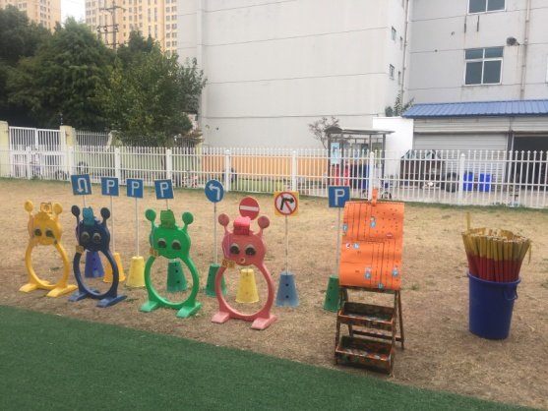 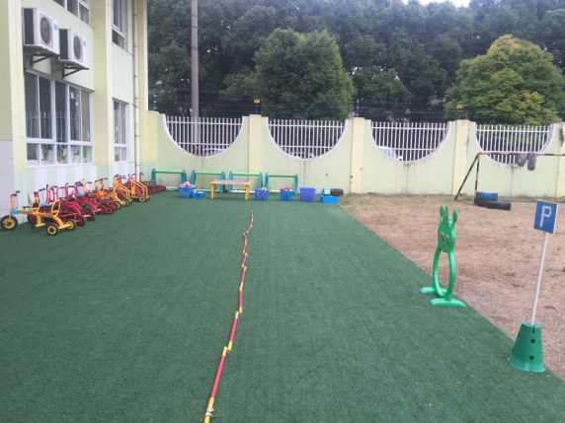

**四、游戏过程（预设玩法）：**

1．交代任务、自选角色。

（1）幼儿自主布置游戏场地。

教师“今天我们又要来玩快乐送货员的游戏了，请你们先把游戏场地一起动手布置好。”

（2）幼儿自选角色，准备游戏。

教师：“快乐送货员的游戏，里面有送货员、交警、商家，选择一个你喜欢的角色并戴上工作卡开始我们的游戏吧。”

（3）交代各角色游戏任务。

送货员：根据自己的能力选择不同难度的任务卡，根据任务卡要求取相应的物品，并骑车送给不同的商家。

交警：根据地图提示张贴交通标记，负责指挥红绿灯。发现有不遵守交通骑车的送货员有权利让其暂停游戏一会。

商家：根据地图提示找到商家店铺位置，接收送货员送来的物品，并检查物品数量是否与任务卡要求一致，如送货员送的物品数量准确无误给送货员盖章作为奖励。

2.幼儿自主游戏。

教师：“在运送的过程中送货员根据自己需要独自或合作运送物资，也可以借助老师提供的辅助工具进行运送。”

3.根据印章数量评选最佳送货员。

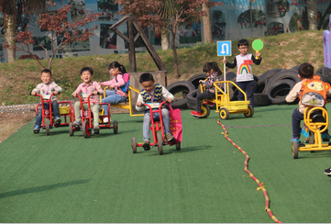 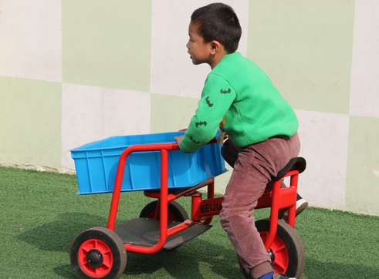

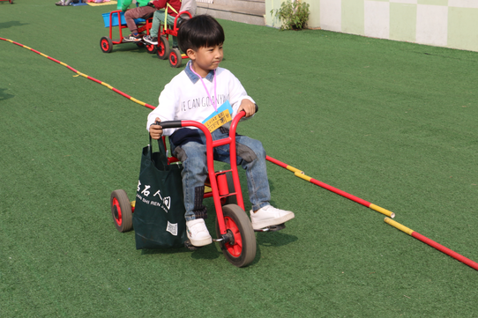 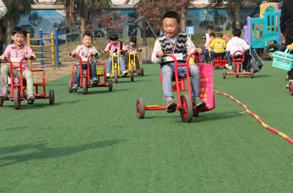

**五、游戏反思：**

本次生态运动游戏《快乐送货员》考虑到大班幼儿的年龄特点，根据幼儿的认知水平，教师将单一的骑行游戏融入了不同的角色——送货员、警察、商家。幼儿根据自己的喜好，选择不同的角色，在游戏中他们各负其责。整个游戏的开展与实施充分体现了以幼儿为主的精神理念。孩子们参与游戏的积极性也很高，而且在幼儿动作发展的同时，社会性、合作性、思维能力等方面都得到了一定程度的提高。

1. 游戏场地我来布置：

教师为幼儿设计了一张场地布置图，游戏开始之前，教师让幼儿分角色共

同布置游戏场地。孩子们一起合作用小棒拼接马路上的分割线，根据游戏需要，在场地上放置不同的交通标记、还将各个店铺布置在相应的位置。整个游戏的场景都是孩子们自己动手布置。提高了孩子们从观察场地布置图到实际场景布置的能力。

1. 游戏难度我来挑战：

教师将游戏的任务卡分成了1、2、3级不同难度，孩子们根据自己的能力

选择单人或双人来完成游戏任务。让不同水平、能力的幼儿都能获得游戏的成功感受到游戏的快乐。同时也给能力强的幼儿提供了挑战机会。每次游戏任务不同，孩子们就会面对选择哪种车更合适？是否需要利用教师提供的辅助材料等等，这些都需要孩子们在游戏中进行有效地判断。此外，大班孩子有了一定的荣誉感，盖印章的奖励制度，能更好的激发他们积极地参与到游戏中来。

整个游戏，教师只是游戏材料的提供者，孩子才是游戏中真正的实施者。当然，游戏中也存在了一些不足：比如扮演商家的孩子，只是负责确认送货员送达物品的数量是否准确，给送货员盖章。但他们本身在游戏总的运动量并不是很大，如何能让这部分孩子也能在游戏中动起来？还有整个游戏的设计对于大班孩子来说骑行的难度并不是很大，可以和孩子们共同商讨一下，进一步完善游戏方案。

（教师：沈洁）